4路720P高清车载SD卡录像机New（双卡）

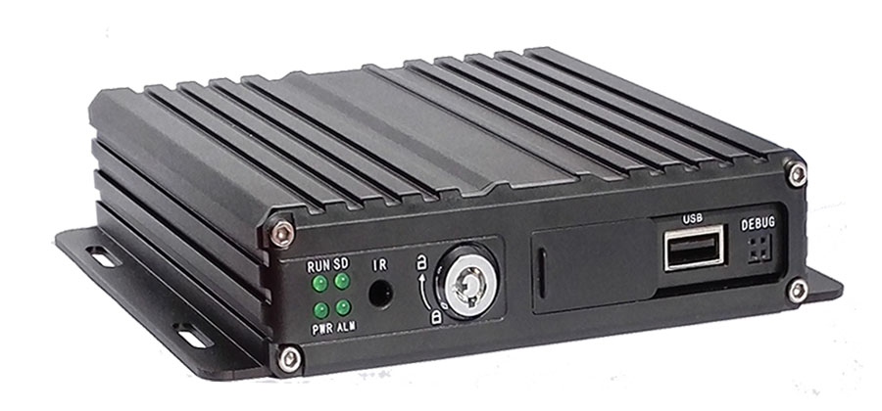

功能特点：

内置高性能图像处理芯片
- H.264/H.265编码，高压缩比，图像清晰
- 支持4路720P高清实时本地录像
- 支持1路IPC输入
- AHD/TVI/CVI/CVBS四种视频输入
- 1路视音频同步输出,1路VGA输出
- 支持图像水平镜像、垂直镜像、90度旋转
- 支持G-sensor
电源:
- 专业车载电源设计9—36V直流宽电压输入设计；
- 欠压、短路、反接等多种保护电路，适用于各种车型；
- 支持智能电源管理识别，低电自动关机，熄火低功耗；
数据存储：
- 采用特殊文件管理机制，对数据进行加密，有效保护数据安全
- 专有SD卡坏道检测技术，既保证录像连续性，又延长SD寿命；
- 内置超级电容，避免异常断电数据丢失和SD卡损坏；
- SD卡支持512G；
无线模块：
- 内置GPS/BD/GLONASS模块，高灵敏度，快速定位
- 内置4G模块，支持4G全网通
- WIFI模块，支持频率2.4GHz

产品技术参数：
项目 | 设备参数 | 性能指标
系统 | 操作系统 | 嵌入式Linux操作系统
系统 | 操作语言 | 中文/英文
系统 | 操作界面 | 图形化菜单操作界面，支持鼠标操作
系统 | 密码安全 | 用户密码、管理员密码两级管理
音视频 | 视频制式 | PAL/NTSC
音视频 | 压缩标准 | H.265/H.264
音视频 | 图像分辨率 | 720P /960H/D1/CIF
音视频 | 回放质量 | 720P /960H/D1/CIF
音视频 | 组合方式 | 4路灵活配置
音视频 | 解码能力 | 4路720P实时
音视频 | 录像质量 | 1到6级可配
音视频 | 画面显示 | 支持1、2、3、4画面显示
音视频 | 音频压缩 | G.711A、G.711U、G.726
音视频 | 录音方式 | 声音与视频同步录制
录像和回放 | 录像方式 | 自动、报警
录像和回放 | 音频码率 | 8Kb/s
录像和回放 | 录像查询 | 可按通道、录像类型进行检索
录像和回放 | 本地回放 | 多路回放
软件升级 | 升级模式 | 手动升级、自动升级、远程升级
软件升级 | 升级方法 | U盘、SD卡、无线网络
接口 | 音视频输入 | 4路M12航空头接口
接口 | 音视频输出 | 1路VGA视频输出，1路M12航空头音视频输出
接口 | 报警输入 | 4路输入（正/负触发可配，1、2路支持模拟输入）
接口 | 报警输出 | 1路输出可以直接驱动继电器（<150mA）
接口 | 串口 | 1路LVTTL电平
接口 | SD卡 | 2个SD卡接口
接口 | USB接口 | 1个USB 2.0（支持全鼠标操作，USB延时自检）
接口 | 点火输入 | 1路ACC信号
接口 | LED指示灯 | PWR/RUN/SD/ALM
接口 | SD卡锁 | 1个
接口 | 调试串口 | 1个
扩展功能 | GNSS模块 | GPS/BD/GLONASS
扩展功能 | 无线 | 支持4G全网通
扩展功能 | IPC | 6Pin M-12航空头
扩展功能 | WIFI | 频率2.4GHz
其它 | 电源输入 | DC：9V~36V
其它 | 电源输出 | 5V 300mA
其它 | 摄像头+屏带载能力 | 1.5A/12V
其它 | IPC带载能力 | 750mA/12V
其它 | 功耗 | 待机4mA/12V  运行功耗：AVG 5.16W (不含外设)
其它 | 工作温度 | -20 --- 70℃
其它 | 存储容量 | 720P 270MB/小时/通道 H.265  720P 510MB/小时/通道 H.264
其它 | 尺寸 | 142*152*33（mm）

接口定义
- 电源接口定义
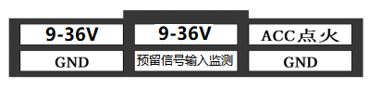
- 电源接口定义
- I/O口定义
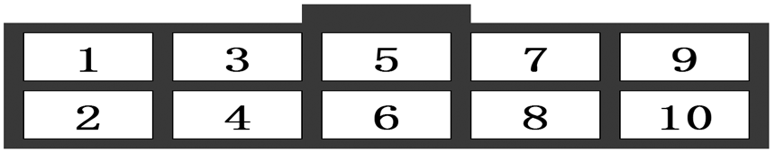
- I/O口设备插座正视图
I/O接口定义说明
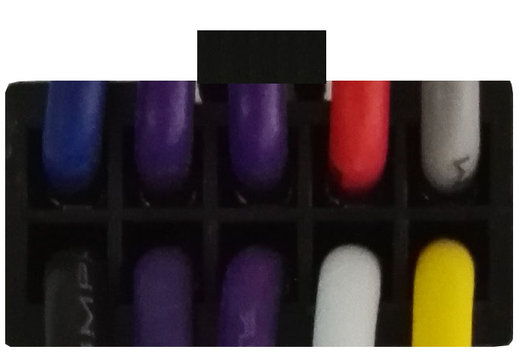
PIN脚 | 颜色 | 定义 | PIN脚 | 颜色 | 定义
1 | 蓝色 | 报警输出 | 2 | 黑色 | 地
3 | 紫色 | 报警输入2(正) | 4 | 紫色 | 报警输入1(正/负)
5 | 紫色 | 报警输入4(正) | 6 | 紫色 | 报警输入3(正/负)
7 | 红色 | 5V输出 | 8 | 白色 | TXD(TTL电平)
9 | 灰色 | 红外延长 | 10 | 黄色 | RXD(TTL电平)

- 航空头接口定义
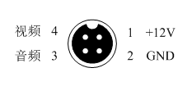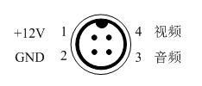
AV-IN摄像头接口 AV-OUT显示屏接口
- 外部接口
前面板：
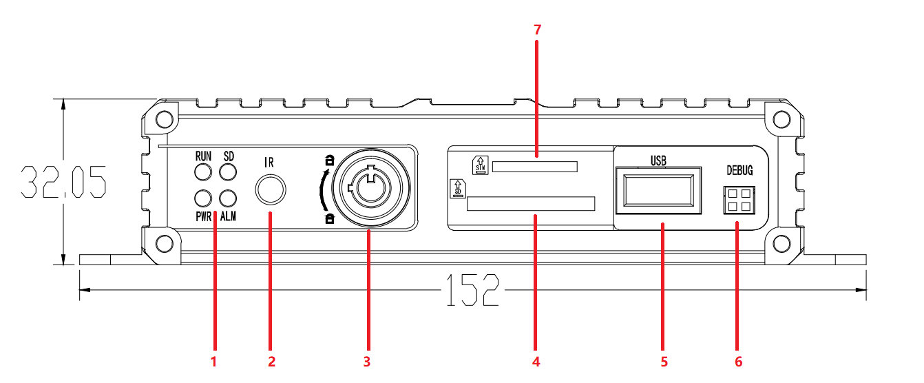

后面板：
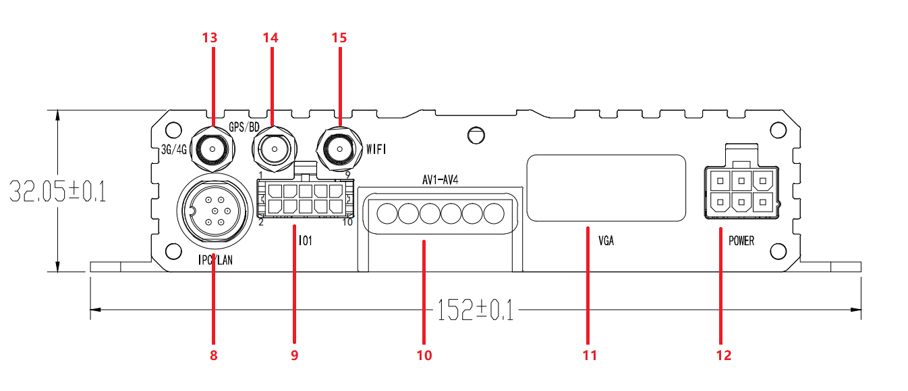

序号 | 说明 | 序号 | 说明
1 | 设备状态指示灯 | 9 | I/O1接口
2 | 红外接收 | 10 | AV1-AV4接口(包含CVBS输出)
3 | SD卡锁 | 11 | VGA接口
4 | SD卡插槽 | 12 | 电源接口
5 | USB接口（鼠标/运维宝/U盘） | 13 | 3G/4G天线接口
6 | 调试串口 | 14 | GPS/BD天线接口
7 | SIM卡插槽 | 15 | WIFI天线接口(选配)
8 | 网络接口 | 16

- 孔位图:
